Управление Пенсионного фонда РФ
в Асиновском районе Томской области (межрайонное)

Что нужно знать об изменениях в пенсионной системе

и кому на пенсию раньше?

29 мая 2019
В соответствии с федеральным законом №350-ФЗ от 3 октября 2018 года в России началось постепенное повышение общеустановленного возраста, дающего право на назначение страховой пенсии по старости и пенсии по государственному обеспечению. Напомним, что изменения будут происходить поэтапно в течение длительного переходного периода, который составит 10 лет и завершится в 2028 году. В результате пенсионный возраст будет повышен на 5 лет и установлен на уровне 60 лет для женщин и 65 лет для мужчин.
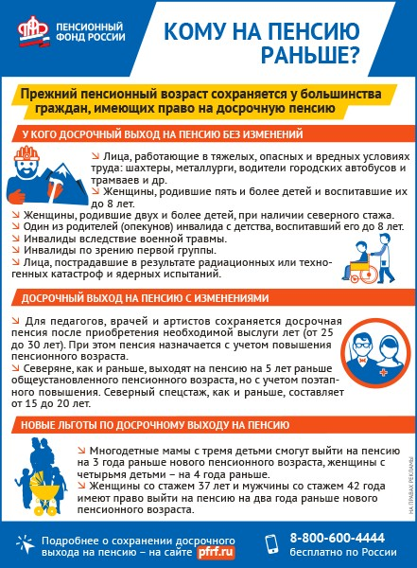
Дополнительную информацию можно узнать по телефону: 38(241) 2-47-85.
УПФР в Асиновском районе Томской области (межрайонное)
Тел.: (38241) 2-12-19; E-mail: admin009@080.pfr.ru

